    Modul 4 |  | ANALYSE VON (BIG) DATA

Arbeitsblätter

Diese Arbeitsblätter basieren auf der Arbeit im Rahmen des Projekts Environmental Socio-Scientific Issues in Initial Teacher Education (ENSITE). Koordination: Prof. Dr. Katja Maaß, PÄDAGOGISCHE HOCHSCHULE FREIBURG, Germany. Partner: UNIVERSITEIT UTRECHT, Niederlande; ETHNIKO KAI KAPODISTRIAKO PANEPISTIMIO ATHINON, Griechenland; UNIVERSITÄT KLAGENFURT, Österreich; UNIVERZITA KARLOVA, Tschechien; UNIVERSITA TA MALTA, Malta; HACETTEPE UNIVERSITY, Türkei; NORGES TEKNISK-NATURVITENSKAPELIGE UNIVERSITET NTNU, Norwegen; UNIVERSITY OF NICOSIA, Zypern; INSTITUTE OF MATHEMATICS AND INFORMATICS AT THE BULGARIAN ACADEMY OF SCIENCE, Bulgarien; UNIVERZITA KONSTANTINA FILOZOFA V NITRE, Slowakei.

Das Projekt Environmental Socio-Scientific Issues in Initial Teacher Education (ENSITE) wurde durch das Programm Erasmus+ der Europäischen Union kofinanziert (Förderzeichen 2019-1-DE01-KA203-005046). Weder die Europäische Union/ Europäische Kommission noch der nationale Förderer des Projekts, der DAAD, sin dfür den Inhalt verantwortlich oder haften für Verluste oder Schäden, die aus der Nutzung diser Ressourcen entstehen.

© ENSITE project (grant no. 2019-1-DE01-KA203-005046) 2019-2022, lead contributions by International Centre for STEM Education (ICSE) at the University of Education Freiburg, Germany. CC BY-NC-SA 4.0 license granted. | 

 | Arbeitsblatt 1.1a: Deine Meinung zur Erderwärmung
Think-Pair-share |  | 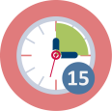 | Dauer: 15 min
Think: Fülle folgende Umfrage in Einzelarbeit aus

- Ist die Erderwärmung deiner Meinung nach ‘real’?
Ja/Nein*

Erkläre: …….

- Was sind deiner Meinung nach die Ursachen der Erderwärmung?

- Auf welchen Quellen beruht deine Meinung? Nenne mindestens 3.

Pair
Vergleicht und diskutiert eure Antworten. Fasst die Ergebnisse in einem Statement zusammen und teilt es mit der gesamten Gruppe.

Share
Präsentiert und diskutiert eure Ergebnisse mit der gesamten Gruppe und vergleicht eure Quellen.

 | Arbeitsblatt 1.1b: Daten in Quellen
   |  |  | 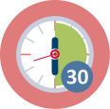  15-30 min
Untersucht mindestens eine der Quellen die ihr bei Frage 3 genannt habt, oder eine der Quellen die euch zur Verfügung gestellt wurden. Ziel ist es herauszufinden, ob und wie Daten in dieser Quelle verwendet wurden. Verwendet folgende Leitfragen:

Verweis auf eure Quelle: …………..
  - Woher kommen die Daten auf denen diese Quelle beruht? Von wem und wie wurden sie erhoben?

  - Wer verwendet diese Daten?
  - Wie wurden sie analysiert (ausgewählt/gefiltert/kombiniert) und dargestellt um ihre Form in dieser Quelle zu erhalten?

  - Was ist die Schlussfolgerung/Geschichte dieser Datenrepräsentation/der Quelle?

  - Hätten die gleichen Daten auch anders dargestellt werden können? Hätte dies die Geschichte oder Schlussfolgerungen geändert?

  - Welche (anderen) Daten würdest du dir wünschen oder benötigen, um diese Quelle zu ergänzen?

Bereitet euch vor um eure Ergebnisse knapp vor der Gruppe vorzustellen.

Arbeitsblatt 1.2
Erkunden von Daten und Visualisierungen zur globalen Klimaveränderung
 |  | 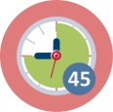 | Dauer: 45 Minuten
Version A Daten untersuchen (online)
Auf folgenden Webseiten könnt ihr Daten und Darstellungen des globalen Klimawandels untersuchen:
https://climate.nasa.gov/vital-signs/global-temperature/
https://ec.europa.eu/eurostat/databrowser/view/sdg_13_30/default/line?lang=en
http://www.cru.uea.ac.uk/

Aufgaben (ihr könnt diese in euren Kleingruppen aufteilen):
- Studiert die Informationen auf der NASA-Webseite: Untersucht das Diagramm und seht euch die heruntergeladenen Daten an. Schreibt einen kurzen Bericht in dem die Informationen der Webseite, die Merkmale des Datensatzes, die Quellen und die Art der Datendarstellung beschrieben und diskutiert werden. Vergleicht auch das Liniendiagramm und die Zeitreihen auf der Karte (was sind die Stärken der beiden Diagramme, welches eignet sich besser für welches Publikum und warum?).
- Macht dasselbe für die Eurostat-Seite. Fügt eure Überlegungen zur Tabelle im Vergleich zum Diagramm hinzu.

- Vergleicht die Diagramme auf diesen Webseiten mit dem Diagramm auf http://www.cru.uea.ac.uk/
Notiert die Unterschiede und Gemeinsamkeiten sowie die Stärken und Schwächen der beiden Seiten.
Erstellt als Kleingruppe eine kurze Präsentation über die globale Temperatur die auf den Darstellungen auf einer oder mehreren dieser Seiten basiert.

Version B (falls keine Webseiten verfügbar sind) – Darstellungen des Arbeitsblatts
Auf der nächsten Seite seht ihr drei verschiedene Diagramme die ähnliche Daten zum globalen Klimawandel darstellen. Untersucht die Diagramme und schreibt einen Bericht in dem die Merkmale sowie die Stärken und Schwächen dieser Diagramme verglichen werden.
Bereitet eine kurze Präsentation zu diesen Diagrammen für die ganze Gruppe vor, die mindestens eine Aufgabe, ein Problem oder eine Frage enthält.
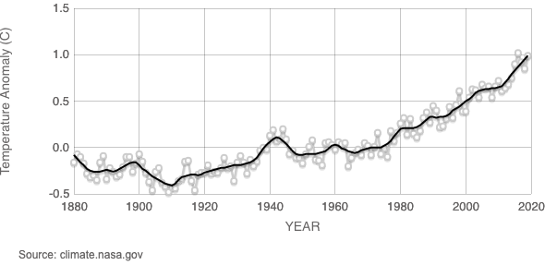

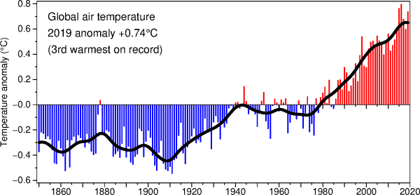

Source: http://www.cru.uea.ac.uk/

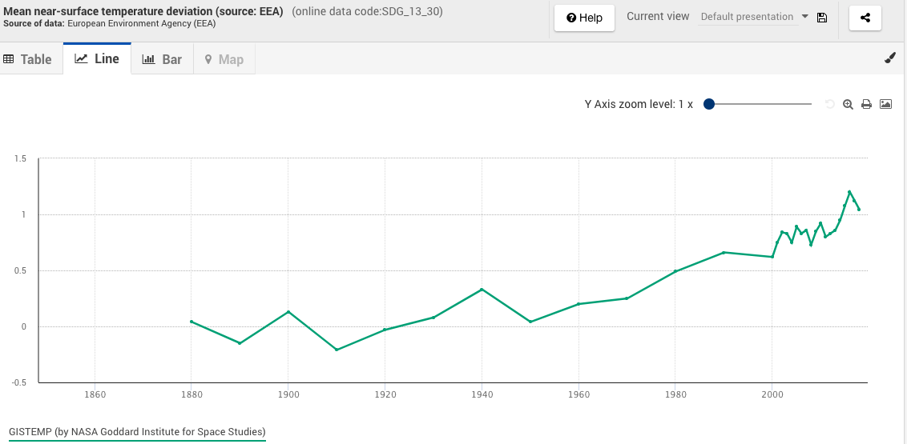

Arbeitsblatt 1.3: Nationale/lokale Temperaturveränderungen
Basierend auf niederländischen Quellen – als Vorlage zu nutzen
 |  |  | 45 Minuten
Das niederländische meteorologische Institut (KNMI) kontrolliert 30 über die Niederlande verteilte automatische Wetterstationen, die ständig Temperatur- und andere Wetterdaten sammeln.

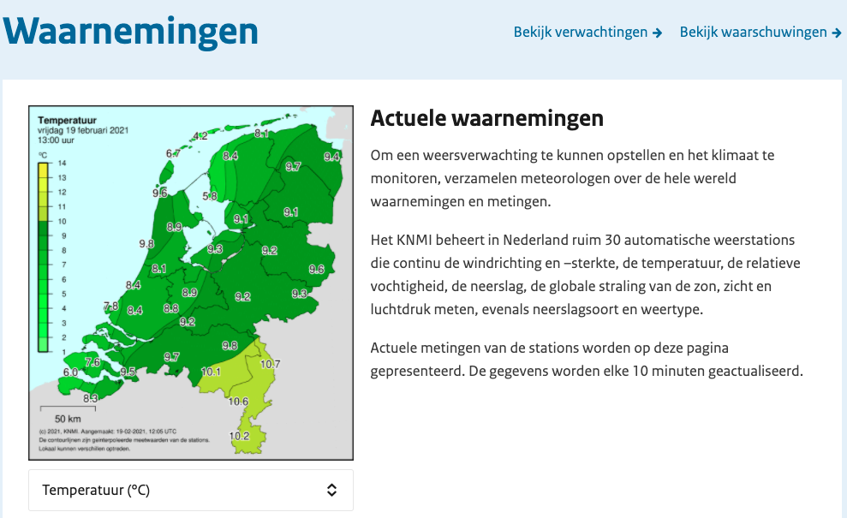

https://knmi.nl/nederland-nu/weer/waarnemingen

Erkundet auf dieser Webseite die Daten auf dieser Karte, in der Tabelle und im Diagramm. Beantwortet anschließend folgende Fragen:
.
- Wie viele Wetterindikatoren werden verwendet? Welche Daten werden erhoben?

- Wie viele Datenpunkte werden pro Stunde erfasst? Pro Tag? Pro Jahr?

- Wie können die Daten in dieser Tabelle in einem Temperaturdiagramm dargestellt werden?

- Angenommen die gesammelten Temperaturdaten (30 Stationen im 10-Minuten-Takt) werden gespeichert und ihr werdet gebeten anhand dieser Daten die durchschnittliche Jahrestemperatur in den Niederlanden zu berechnen: Erläutert, wie ihr vorgehen würdet.

Neben den eigentlichen Wettermessungen bietet das KNMI auch ein Climate Dashboard. https://www.knmi.nl/over-het-knmi/nieuws/klimaatdashboard

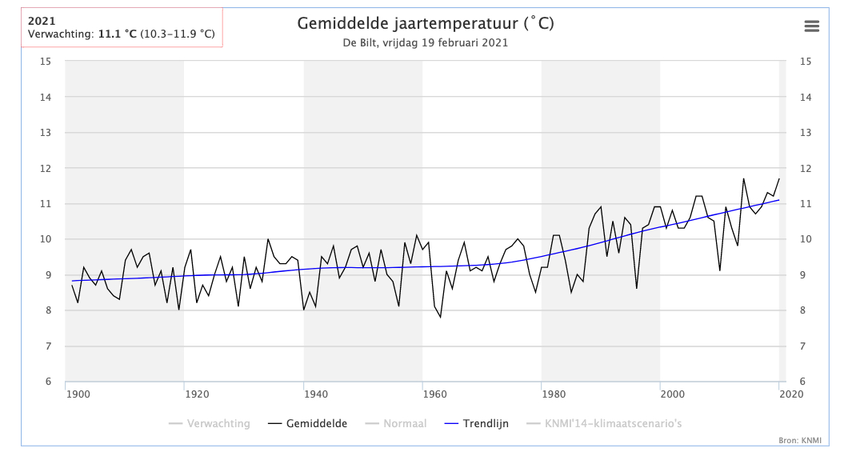

Untersucht den Graphen auf der Webseite und beantwortet folgende Fragen.

- Wie verhält sich der Trend zu den Datenpunkten?
- Vergleicht das niederländische Diagramm mit den weltweiten Diagramm aus Übung1.2.
- Welche Ähnlichkeiten und Unterschiede gibt es zwischen diesen Diagrammen und Daten?
- Wie verhält sich die Temperaturveränderung in den Niederlanden im Vergleich zur globalen Temperaturveränderung?
- Extra 1: Versucht eine Tabelle und ein Diagramm auf der Grundlage der niederländischen „Anomalien“ zu erstellen (TIPP: Sie müssen zuerst berechnet werden).

Die niederländischen Jahresmitteltemperaturen werden auch in einer „Erwärmungsstreifen-Grafik“, die in Übung 1.2 gezeigt wurde, dargestellt.
https://www.knmi.nl/over-het-knmi/nieuws/klimaatstreepjescode-warming-stripes
- Vergleicht diese Streifengrafik mit den Liniendiagrammen: Welche Geschichte erzählt jede Darstellung? Für welches Publikum würdet ihr die Darstellungen jeweils verwenden? Begründet eure Antworten.

Letzte Aufgabe:
Erstellt auf Grundlage eurer Ergebnisse (aus 1.2 und 1.3) eine Präsentation in der ihr zusammenfasst, wie eure nationale Temperaturveränderung mit der globalen zusammenhängt. Fügt mindestens eine „selbst erstellte“ visuelle Darstellung, wie z.B. eine Grafik oder ein Diagramm ein um eure Ergebnisse zu untermauern. Hinweis: Erkundigt euch nach dem gewünschten Format.

 | Arbeitsblatt 2.2A: Big Data und Algorithmen: Smart City
 |  | 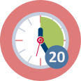 | Dauer: 20-30min
Einige Definitionen (ihr könnt auch nach anderen suchen):

“Eine smart city ist ein städtisches Gebiet, das verschiedene Arten von elektronischen Methoden und Sensoren zur Datenerfassung einsetzt. Die aus diesen Daten gewonnenen Erkenntnisse werden zur effizienten Verwaltung von Vermögenswerten, Ressourcen und Dienstleistungen genutzt; im Gegenzug werden diese Daten zur Verbesserung der Abläufe in der gesamten Stadt verwendet. Dazu gehören Daten die von Bürgern, Geräten, Gebäuden und Anlagen gesammelt und anschließend verarbeitet und analysiert werden, um Verkehrs- und Transportsysteme, Kraftwerke, Versorgungseinrichtungen, Wasserversorgungsnetze, Abfall, Verbrechenserkennung, Informationssysteme, Schulen, Bibliotheken, Krankenhäuser und andere kommunale Dienste zu überwachen und zu verwalten.” Quelle: Wikipedia

“Im Allgemeinen ist eine smart city eine Stadt, die Technologie einsetzt um Dienstleistungen anzubieten und städtische Probleme zu lösen. Eine intelligente Stadt tut Dinge wie die Verbesserung des Verkehrs und der Zugänglichkeit, die Verbesserung der sozialen Dienste, die Förderung der Nachhaltigkeit und die Möglichkeit den Bürgen eine Stimme zu geben.”
Quelle: https://blog.bismart.com/en/what-is-a-smart-city

“Big data bietet den Städten das Potenzial wertvolle Erkenntnisse zu gewinnen, die über verschiedene Quellen und Sensoren in der realen Umgebung gesammelt werden.” (Source Hashem e.a., 2016).
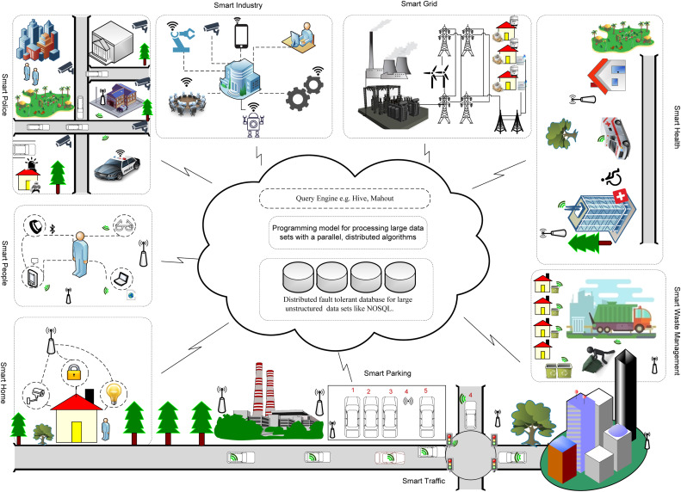
Abbildung: Landscape of the smart city (Hashem e.a., 2016, p. 749)

Fragen zur Erörterung des Themas:
- Was sind die Merkmale einer „smart city“? Kennt oder erlebt ihr Elemente einer „smart city“ in eurem Umfeld?
  - Welche Daten werden gesammelt und wie? Zu welchem Zweck?
  - Welche Daten sind (vielleicht) miteinander verbunden?
  - Welche ‘Algorithmen/Muster’ werden möglicherweise verwendet um Entscheidungen zu treffen?
  - Würdet ihr gerne in einer „smart city“ leben? Warum (nicht)?
- Wie wirken sich Big Data und Algorithmen auf politische Maßnahmen oder die Entscheidungsfindung im Kontext von „smart cities“ aus? Welche ethischen Fragen müssen diskutiert werden?

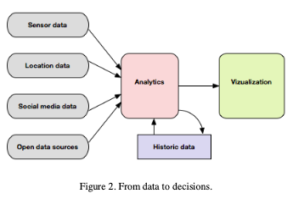
Quelle: Berntzen et al., 2018

Weiterführende Lektüre:
https://openarchive.usn.no/usn-xmlui/handle/11250/2682133

https://medium.com/predict/the-smart-city-dilemma-privacy-vs-convenience-9efb2a45c26

Arbeitsblatt 2.2B: Big Data und Algorithmen: Stichproben, Verzerrungen, Datenlücken
Dauer: 20-30min
Caroline Criado Perez, Autorin des Buches “Invisible Women: Exposing Data Bias in a World Designed for Men”, beschäftigt sich mit geschlechtsspezifischen Datenlücken..

- Sucht im Internet nach Informationen über den Begriff „Gender Data Gap“. Beschreibt den Begriff und nennt mindestens ein Beispiel für eine „Gender Data Gap“.
- Denkt an andere Personengruppen die in Datenerhebungen unterrepräsentiert sein könnten, was zu Verzerrungen in den Analysen und der Präsentation der Ergebnisse führen könnte.
- Überprüft die Präsentationen von datenbasierter Forschung auf ihre Darstellung der Datenerhebung. Deckt der Kontext der Stichprobe (Ort, Auswahl, …) die Reichweite der präsentierten Ergebnisse ab?

Weiterführende Lektüre:
Giest, S., Samuels, A. ‘For good measure’: data gaps in a big data world. Policy Sci 53, 559–569 (2020). https://doi.org/10.1007/s11077-020-09384-1

Arbeitsblatt 2.2C: Big Data und Algorithmen: Feedback-Schleifen
Dauer: 20-30min
Viele gesetzlichen Maßnahmen werden heutzutage durch Algorithmen unterstützt die auf großen Datensammlungen basieren. Dies gilt insbesondere für Sicherheitsmaßnahmen (z.B. wo und wer an Flughäfen nach Waffen durchsucht werden soll) oder für die Aufdeckung von Betrug (z.B. wer seine Steuererklärung überprüfen soll).

Lest dieses fiktionale Beispiel:
Angenommen es gibt eine Bevölkerung mit zwei gleich großen Gruppen: den Hippos und den Raves. Statistiken zeigen, dass die Hippos für 51% aller Verbrechen verantwortlich sind und die Raves für 49%. Weitere Untersuchungen zeigen, dass 51% der Hippos an diesen Verbrechen beteiligt sind, während 49% der Raves kriminelles Verhalten an den Tag legen. Die Polizei will effizienter arbeiten und beschließt einen Monat lang nicht stichprobenartig 1000 Einwohner*innen zu kontrollieren, sondern 510 Hippos – von denen 51% kriminell sind, was zur Verhaftung von 260 führt. Gleichzeitig kontrolliert die Polizei 490 Raves von denen 49% kriminell sind, was zur Verhaftung von 240 Straftäter*innen führt. Die Polizei ist mit den Ergebnissen des Monats zufrieden und argumentiert, dass sogar 52% der Kriminellen Hippo zu sein schienen. Im nächsten Monat beschließen sie 520 Hippos und 480 Raves zu kontrollieren. Und was geschah? In diesem Monat schienen sogar 53% der verhafteten Verbrecher*innen ein Hippo zu sein. Die Methode wurde eingeführt und nach zwei Jahren waren 73% aller Straftaten Hippos zuzuordnen.

Aufgaben:
- Überprüft die Berechnungen und diskutiert das Beispiel.

- Im Jahr 2019 wurden in New York 95% der schwarzen Jungen im Alter von 20 Jahren mindestens einmal aufgrund „eines begründeten Verdachts“ kontrolliert, während dies bei 17,5% der weißen Jungen desselben Alters der Fall war. Kann dies das Ergebnis eines ähnlichen Mechanismus sein?

Weiterführende Lektüre: https://en.wikipedia.org/wiki/Algorithmic_bias .

Arbeitsblatt 2.2D: Big Data und Algorithmen: Informationsverzerrungen
Dauer: 20-30min
Diskutiert in Gruppen:
Was ist eure Hauptquelle für aktuelle Nachrichten: traditionelle Medien? Soziale Medien? Andere…?
Vergleicht diese mit den in Übung 1.1 besprochenen Quellen.
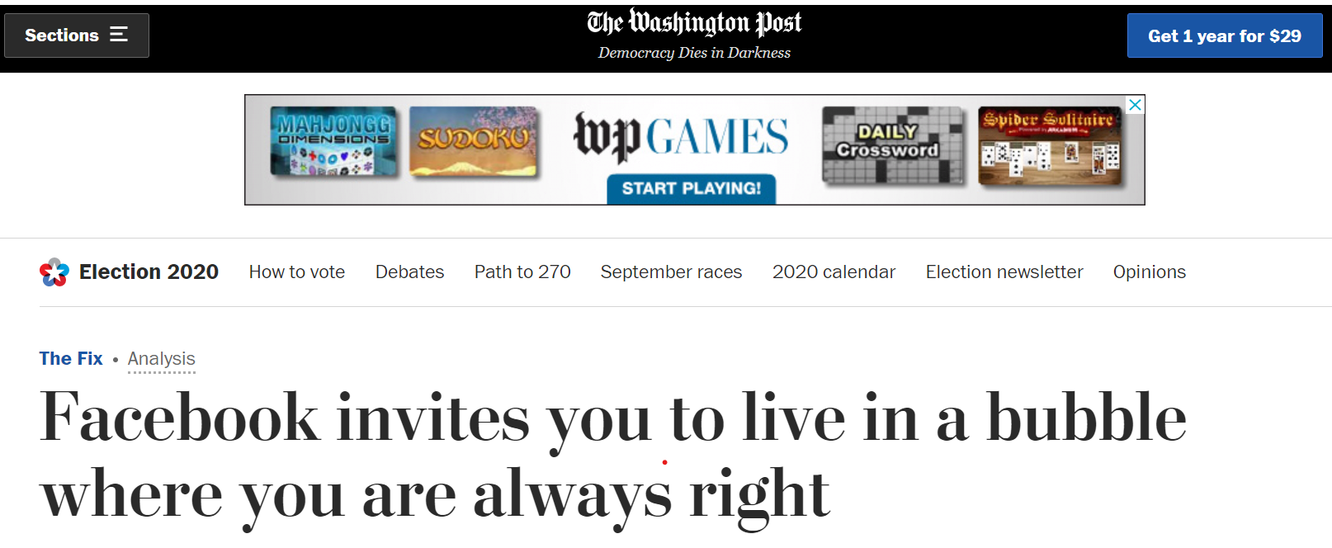

Statement: Die Zahl der jungen Menschen die Zeitungen lesen geht zurück. Dies führt zu Filterblasen und verfälschten Informationen.

- Diskutiert die obige Aussage. Stimmt ihr zu oder nicht? Was könnte der Mechanismus sein der dahinter steckt? Inwiefern spielen Big Data und Algorithmen dabei eine Rolle?

Lest die Einleitung und den Abschnitt mit dem Titel „Gefahren“ im folgenden Artikel auf:
Wikipedia: https://en.wikipedia.org/wiki/Filter_bubble

- Erkennt ihr die hier beschriebenen Gefahren? Ändert ihr eure Meinung über die obige Aussage?

Optionale Materialien für 3.1: siehe Anhang
Optional 2 Sitzungen, je 45-60 min
Die Materialien im Anhang (am Ende dieser Datei) können zur Wiederholung (grundlegender) statistischer Kenntnisse für die Analyse und Visualisierung von Daten (Lektion 1) und zur Einübung des Denkens über fortgeschrittene Datenvisulaisierungen (Lektion 2) verwendet werden.

Arbeitsblatt 3.2: Teil A: Dein ökologischer Fußabdruck
15 - 30 min
Teil A:
Einzelarbeit
Öffne folgende Webseite: https://www.footprintcalculator.org/, um deinen eigenen Fußabdruck zu berechnen.
Pair
In Paaren, vergleicht eure persönlichen Fußabdrücke und besprecht Gemeinsamkeiten und Unterschiede. Wodurch sind diese bedingt?
Teilen
Schätzt und diskutiert (ausgehend von den Ergebnissen aller Paare), wie viele „Erden“ werden durch euren nationalen ökologischen Fußabdruck verbraucht?

Arbeitsblatt 3.2 Teil B: ländervergleich
20 min
Besucht folgende Webseite: https://data.footprintnetwork.org und untersucht die Daten des Landes das euch zugewiesen wurde. Geht dabei folgendermaßen vor:

- Untersucht die drei Diagramme und die dazugehörigen Tabellen für das Land: Welche Daten werden visualisiert? Wie sind die Diagramme miteinander verbunden? Klickt auf „Mehr erfahren“).

- Fasst die Trends für das Land bezüglich des ökologischen Fußabdrucks, der Defizite und der Biokapazität zusammen und bereitet euch darauf vor, diese Trends knapp in der gesamten Gruppe zu erläutern.

Optional (Vorbereitung für 3.3): Erkundet vertiefend die Daten und Visualisierungen auf der Webseite..
- Welche Daten werden genutzt um den „Fußabdruck zu bestimmen“ (das Defizit und die Biokapazität) und wie werden diese genutzt?
- Betrachtet die Daten-Tabellen: Was sind Merkmale der Daten? Wie wurden diese erhoben/ gemessen? Wie wurden die Daten in der Tabelle angeordnet?

Arbeitsblatt 3.3A: Analyse eines großen Datensatzes (offene Version)
30 min
Nutze die Excel-Datei die dir zur Verfügung gestellt wurde oder lade sie hier herunter:
Database in excel format
Erstellt mit Hilfe von Excel ein kombiniertes Liniendiagramm, das den „ökologischen Fußabdruck pro Person“ und die „Biokapazität pro Person“ für zwei Länder (frei wählbar) im Zeitverlauf vergleicht. Folgende Fragen können euch dabei helfen.

Entdecken: Das Daten-Dokument verstehen
- Wie viele Zeilen? Wie viele Spalten? Wie viele Zellen? Welche Art von Daten?
- Warum sind einige Zahlen groß und andere klein (sogar in derselben Spalte?
- Was ist mit den Überschriften der Spalten gemeint? Welche besonderen Spalten gibt es? Was steht in ihnen?
- Wie sind die Daten in der Tabelle angeordnet?
TIPP: Verwendet das Codebuch um weiter zu erforschen und zu verstehen.

Auswahl der benötigten Daten
- Welche Länder möchtest du im Zeitverlauf miteinander vergleichen? Warum diese?
- Wo kannst du die Variablen die du benötigst finden? (In welchen Spalten)?
- Filter die Daten, sodass du nur noch die hast, die du zum Erstellen des Graphen benötigst.
TIPP: kopiere diese Daten in eine neue, leere Excel-Tabelle.

Darstellung der Daten
- Verwendet die Werkzeuge in Excel um das kombinierte Liniendiagramm zu erstellen, wie in der Aufgabe angegeben (siehe oben).
- Welche „Geschichte“ erzählt dieser Graph?
- Kannst du den Graph so verändern (manipulieren), dass sich die Geschichte verändert?

Reflexion
Vergleiche deinen Graph mit den zwei ausgewählten Graphen der Webseite.
- Was sind die Vorteile der Kombination von den Graphen zweier Länder?
- Was sind die Nachteile?

Übung 3.3B: Analyse eines Datensatzes
30 min
Nutzt das Excel-Dokument, das euch zur Verfügung gestellt wurde um ein kombiniertes Liniendiagramm zu erstellen, das den „ökologische Fußabdruck pro Person“und die „Biokapazität pro Person“ im Zeitverlauf, für die Niederlande und Finnland vergleicht. Die folgenden Schritte helfen euch dabei.

Schritt 1: Ladet die Daten herunter (wenn ihr noch keinen Zugang zu ihnen habt)
Datenbank im Excel-Format von data.footprintnetwork.org (1961 - 2017)
Seht euch die Daten genau an. Wir werden uns auf diese beiden Variablen konzentrieren:
- Ökologischer Fußabdruck pro Person (EFConsPerCap)
- Biokapazität pro Person (BiocapPerCap)

Schritt 2: Zwei separate Dateien
- Erstellt zwei einzelne Excel-Dateien: Eine für Finnland (code 67) und eine für die Niederlande (code 150).
  - Kopiert dazu alle Zeilen mit den richtigen Ländercodes (aus der Excel-Datei mit allen Ländern) und speichert diese in der/ den separaten Datei(en). Achtet darauf, auch die erste Zeile (mit den Spaltennamen) zu kopieren.
- Sortiert die Daten „Record“ (das ist die Spalte mit den Variablennamen). Nun können alle Daten aus EFConsPerCap und BiocapPerCap einfach kopiert werden.

Schritt 3: Eine neue Datei um die Daten zu kombinieren und den Graphen zu erstellen
- Erstellt eine neue Excel-Datei in der ihr die Daten der Länder folgendermaßen kombiniert:
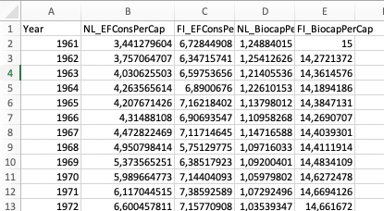

Schritt 4: Jetzt könnt ihr einen Liniengraph für die vier Spalten erstellen, indem ihr die Werkzeuge in Excel benutzt. Hinweis: ihr könnt die Bereiche zwischen den Liniengrafen „einfärben“.

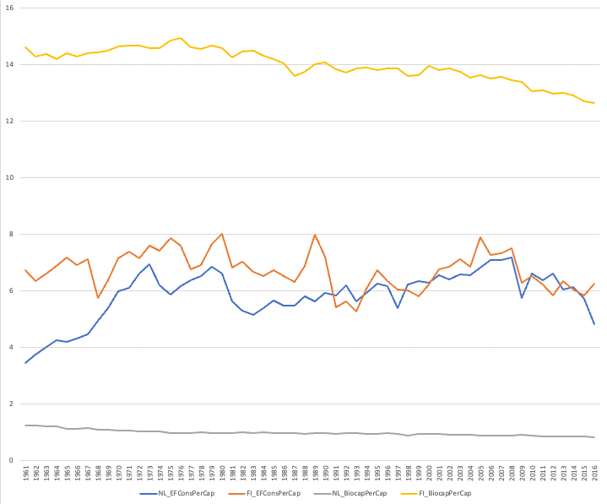

- Welche Geschichte erzählt dieser Graph?
- Könnt ihr den Graph so anpassen (manipulieren), dass er eine andere Geschichte erzählt?

Reflexion
Vergleicht euren Graphen mit den Graphen der Niederlande und Finnland auf der Webseite.
- Welche Vorteile hat das Kombinieren der Graphen zweier Länder?
- Was sind die Nachteile?

 | Arbeitsblatt 4.1: Untersuchen und Prüfen von Unterricht
 |  |  | 45 Minuten
Führt für eines der Unterrichtsmaterialien im Anhang folgende Schritte aus:

Einzelarbeit
- Bearbeite die Aufgaben in den Materialien, als ob du ein*e Schüler*in der Sekundarstufe wärst (15 Minuten).
Hinweis: Du kannst die Ergebnisse der Übungen in Abschnitt 1 und 3 dieses Moduls verwenden.

In kleinen Gruppen
- Tauscht eure Ergebnisse zu den Unterrichtsaufgaben aus und diskutiert eure Erfahrungen und Meinungen über: den Schwierigkeitsgrad – die benötigte Zeit – euer Interesse am Thema – Verbesserungen, die ihr vornehmen würdet wenn ihr diese Lektion an (eure) Sekundarschüler*innen unterrichten würdet (und die Gründe dafür) usw.
- Findet heraus, wie dieses Thema in den Bildungsplan eures Unterrichtsfachs (oder anderer MINT-Fächer) passt. Welche Bildungsplan-Themen und -Ziele werden in dieser Lektion angesprochen?
- Überlegt, was ihr brauchen würdet um diese Stunde zu unterrichten?.

Bereitet euch darauf vor eure Ergebnisse mit der Gruppe zu teilen.

ANHANG 1A – Beispielhafte Unterrichtsmaterialien zum Thema globale Erwärmung für Schüler*innen der Sekundarstufe I – zur Verwendung in der Übung 4.1

Globale Erwärmung
Vielleicht habt ihr schon einmal gehört, dass die Welttemperatur steigt. Das Eis am Nord- und Südpol schmilzt und die Sommer scheinen wärmer zu werden. Dies wird als globale Erwärmung bezeichnet.
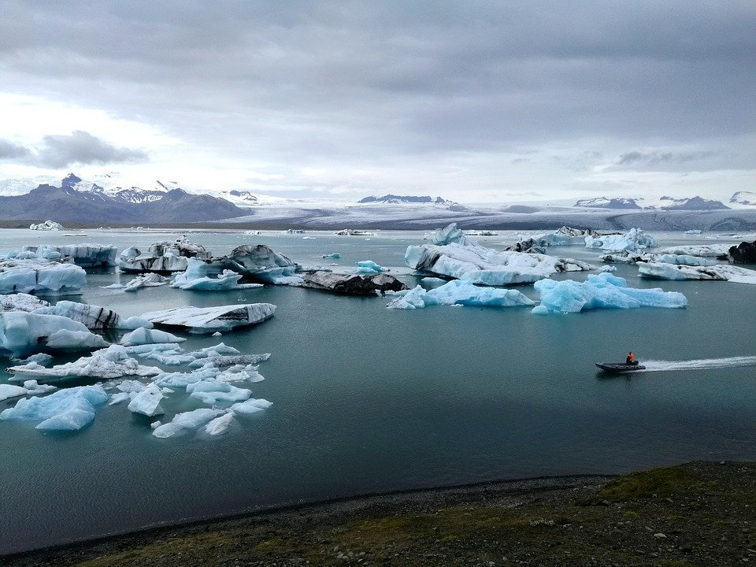
Source: https://pixabay.com/nl/photos/ijs-ijsberg-gletsjer-ijsland-water-3544836/
- ” Was denkst du: gibt es die globale Erwärmung wirklich?”
  - Fallen dir Anzeichen der globalen Erwärmung in deinem eigenen Land auf?
  - Hörst du in der Schule, zu Hause, in den Nachrichten oder anderen Medien von der globalen Erwärmung? Was ist die Botschaft?
  - Welche Quellen würdest du benötigen um sicher zu sein, dass die globale Erwärmung stattfindet?
Weltweite Organisationen wie die NASA sammeln Daten über die Temperatur. Sie beobachten Temperaturanomalien in den Daten. Das bedeutet, dass sie nach Unterschieden zwischen der gemessenen Temperatur und der Durchschnittstemperatur über einen langen Zeitraum suchen.

- Auf der nächsten Seite seht ihr zwei Diagramme von „Temperaturanomalien“. Betrachtet diese sorgfältig. Schreibt für jedes Diagramm ob es die Aussage: „Die globale Erwärmung ist real“ unterstützt. Erklärt auch wie das Diagramm diese Aussage unterstützt, oder nicht unterstützt..
Graph I unterstützt/ unterstützt nicht diese Aussage, da …………………………………………………………………………………………

Graph II unterstützt/unterstützt nicht diese Aussage, da ………………………………………………………………………………………

- Vergleicht eure Antworten in der Klasse. Welche Schlüsse könnt ihr aus den Graphen ziehen?

Graph I
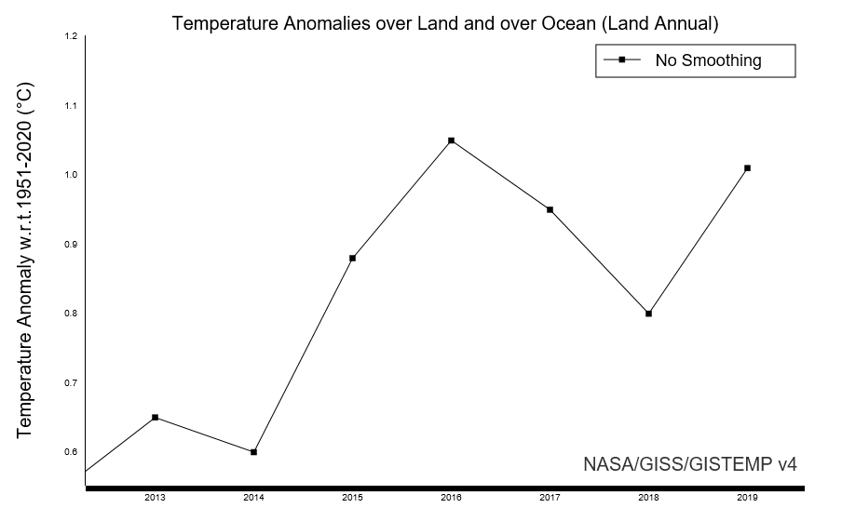

Graph II
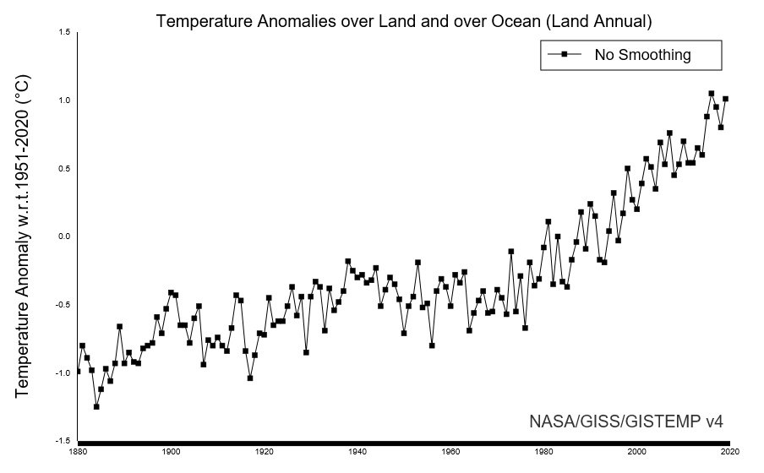

Quelle:
- GISTEMP Team, 2021: GISS Surface Temperature Analysis (GISTEMP), version 4. NASA Goddard Institute for Space Studies. Dataset accessed 2020-06-10 at data.giss.nasa.gov/gistemp/.
- Lenssen, N., G. Schmidt, J. Hansen, M. Menne, A. Persin, R. Ruedy, and D. Zyss, 2019: Improvements in the GISTEMP uncertainty model. J. Geophys. Res. Atmos., 124, no. 12, 6307-6326, doi:10.1029/2018JD029522.

- Beide Graphen I und II auf der vorherigen Seite basieren auf den gleichen Daten über Temperatur. Seht euch die Graphen noch einmal genau an.
  - Erklärt Gemeinsamkeiten und Unterschiede.
  - Wie ist es möglich, dass sich die gleichen Daten die Situation aus zwei verschiedenen Perspektiven darstellen?

Nachstehend seht ihr zwei Balkendiagramme zu globalen Land- und Ozeantemperaturanomalien aus verschiedenen Quellen. Die Daten wurden von der NOAA (National Oceanic and Atmospheric Administration) gesammelt. Beide Balkendiagramme wurden mit demselben Datensatz erstellt.

Balkendiagramm I
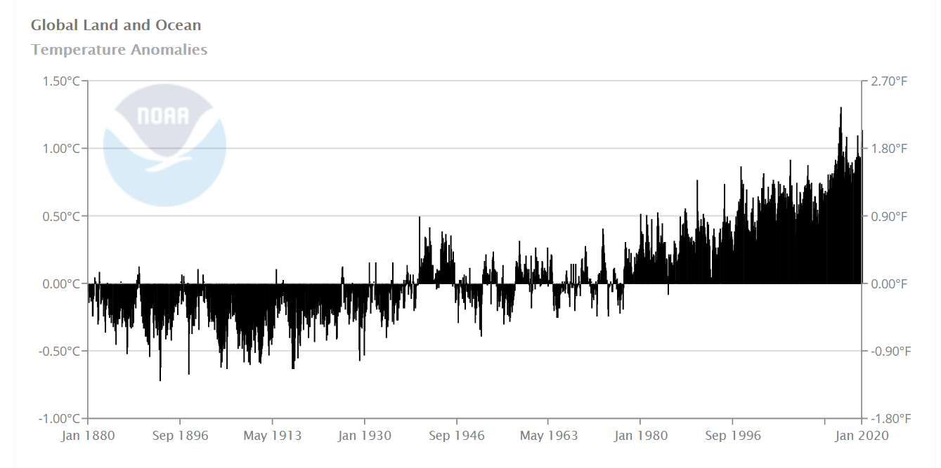

Balkendiagramm II
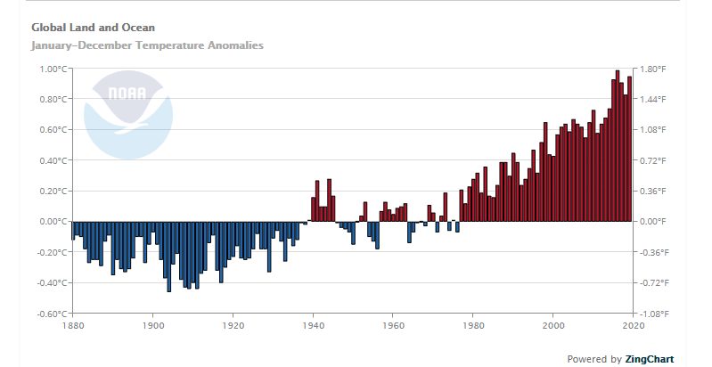

- Welches der beiden Balkendiagramme liefert mehr Informationen? Woher wisst ihr das? Könnt ihr ein Beispiel nennen? Welches sind die niedrigsten und höchsten Temperaturanomalien für jedes Balkendiagramm?

- Vergleicht die Liniendiagramme der NASA und die Balkendiagramme der NOAA

  - Zeigen diese DIagramme einen ähnlichen Trend?
  - Weisen diese Diagramme ähnliche Daten auf? Woher wisst ihr das?

- Diskutiert welche Grafik(en) ihr verwenden würdet um zu zeigen, dass es eine globale Erwärmung gibt. Inwiefern unterstützt diese Grafik die Argumentation.
…………………………………………………………………………………………………………………………………………………………………………………………………………………………………………………………………………………………………………………………………………………………………………………………………………………………………………………………………………………………….
- Glaubt ihr, dass es möglich ist die Temperaturanomalien der NASA zu verwenden und ein Diagramm für diese Daten zu zeichnen um die Aussage zu untermauern, dass es keine globale Erwärmung gibt?
Was würde ein solches Diagramm zeigen?

ANHANG 1 B – Beispielhaftes Unterrichtsmaterial zum ökologischen Fußabdruck für Schüler*innen der Sekundarstufe I – zur Verwendung in Übung 4.1

Der ökologische Fußabdruck
Der ökologische Fußabdruck ist ein Maß um zu vergleichen, wie viel ökologische Ressourcen von Einzelpersonen, Gruppen und Ländern im Vergleich zur biologischen Regenerationsfähigkeit der Erde verbraucht werden. Die Menschen verbrauchen heute weltweit so viele ökologische Ressourcen als ob wir auf 1,6 Erden leben würden. Das bedeutet, dass diese Ressourcen schnell abnehmen. Zwischen den einzelnen Ländern gibt es große Unterschiede in der Größe ihres ökologischen Fußabdrucks und in der Entwicklung dieses Fußabdrucks im Laufe der Zeit.

Auf der nächsten Seite seht ihr die Diagramme von zwei Ländern, die den Trend des ökologischen Fußabdrucks und der Biokapazität von 1961 bis 2016 zeigen. Beantwortet anhand der Informationen in den Diagrammen die folgenden Fragen:

- Welche Trends gibt es in den beiden Ländern (Deutschland und Pakistan) in Bezug auf den ökologischen Fußabdruck? Erläutert dies kurz.

- Welche Trends gibt es in diesen Ländern in Bezug auf die Biokapazität? Erläutert dies kurz.

- Welche Gemeinsamkeiten und Unterschiede gibt es zwischen den Entwicklungen in diesen Ländern?

Weltweit stehen 4.7 biologisch produktive Hektar pro Person zur Verfügung und dabei ist der Bedarf aller anderen Pflanzen und Tiere noch nicht berücksichtigt.

- Wie gerecht ist der Verbrauch in den einzelnen Ländern im weltweiten Vergleich, basierend auf diesen Informationen und den Grafiken?

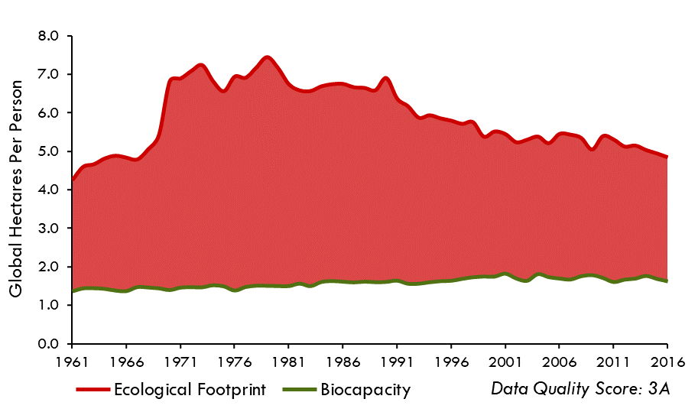
Figure 1: Germany

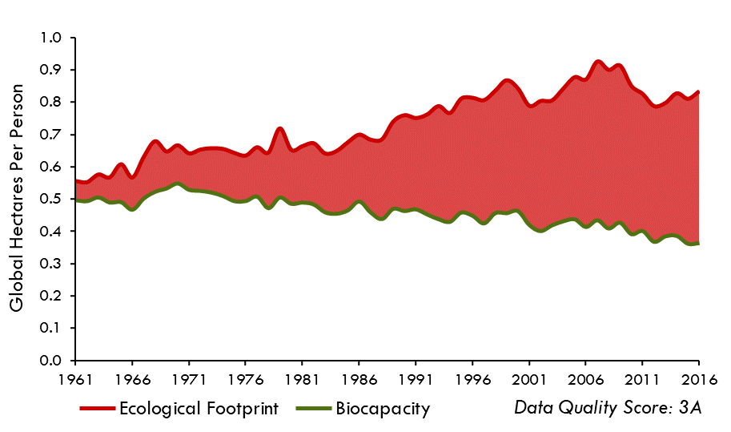
Figure 2: Pakistan

Source: 2019 Global Footprint Network-Open Data

Unten seht ihr ähnliche Diagramme wie auf der vorherigen Seite für zwei andere Länder. Schaut euch diese Diagramme genau an und beantwortet die folgenden Fragen.

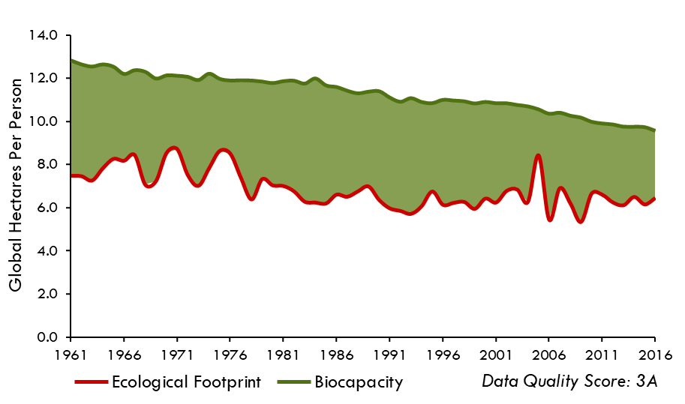
Figure 3: Sweden

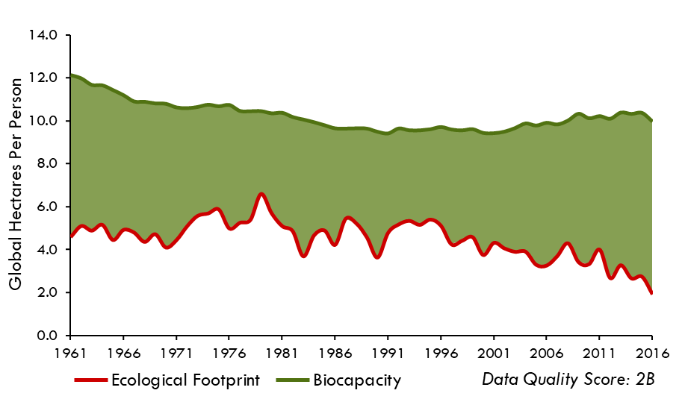
Figure 4: Uruguay
Source: 2019 Global Footprint Network-Open Data

- Welche Trends gibt es in jedem dieser Länder (Schweden und Uruguay) in Bezug auf den ökologischen Fußabdruck? Bitte erläutert dies kurz.
- Wie sieht die Entwicklung dieser Länder in Bezug auf die Biokapazität aus? Erläutert dies kurz.
- Welche Gemeinsamkeiten und Unterschiede gibt es zwischen den Entwicklungen in diesen Ländern?
- Weltweit stehen pro Person 4.7 biologisch produktive Hektar zur Verfügung, wobei der Bedarf aller anderen Tiere und Pflanzen noch nicht berücksichtigt ist. Wie fair ist der Verbrauch der einzelnen Länder im weltweiten Vergleich?
- Welches sind die wichtigsten Gemeinsamkeiten und Unterschiede zwischen den ersten beiden Diagrammen und diesen beiden?

Anhang
Für Übung 3.1

Zwei Lektionen zur Wiederholung von statistischen Techniken und Fähigkeiten

Lektion 1

Bevor du mit den Aufgaben beginnst:
Öffne diesen Link und sichere eine Kopie dieser Datei (google sheet) für dich um damit zu arbeiten.
https://docs.google.com/spreadsheets/d/12Rwfftm-MOm2S43Bls6xWOXa3Hn-tf3wxX41nDKoF04/edit#gid=0
Tipp: Nutze die Tabs um zwischen den Datein zu wechseln, wie in den Aufgaben angegeben.

Aufgabe 1. Fülle den Fragebogen aus
Beantworte den folgenden kleinen Fragebogen. Füge deine Daten in die Datei (tab) FillInData ein, oder in die existierende Datei des Dokuments PreFilledData (je nach Anweisungen) ein.
Fragebogen
1. Name (Pseudonym)
2. Geschlecht
- Weiblich (1)
- Männlich (2)
- Divers (3)
3. Deine Größe (cm)
4. Deine Schuhgröße (Europäische größe)
7. Dein Level an statistischen Kenntnissen und Fähigkeiten?
- Ich weiß nichts (1)
- Ich kenne grundlegende Konzepte (2)
- Ich kenne die Kernprinzipien recht gut (3)
- Ich bin Expert*in in der Anwendung (4)
- Ich bin gerne bereit beim Unterrichten zu helfen (5)
8. Was war in der Schule dein Lieblingsfach?
- Physik (1)
- Geschichte (2)
- Sprachen (3)
- Mathematik (4)
- Andere (5)

Aufgabe 2. Ebenen der Messung
Es gibt vier Hauptebenen von Messung (auch Arten von Daten genannt):
  - Nominal: die Einheiten können durch ein Label gruppiert werden
  - Ordinal: es ist möglich die Einheiten auf Grundlage der Messung zu vergleichen: mehr/weniger
  - Intervall: jeder Einheit wird eine Zahl pro Eintrag zugeordnet und der Abstand zwischen den Zahlen ist aussagekräftig
  - Verhältnis: jeder Einheit wird eine genaue Zahl pro Eintrag zugeordnet und das Verhältnis zweier Zahlen ist aussagekräftig

Seht euch folgendes Video an in dem die Ebenen erklärt werden:
https://www.youtube.com/watch?v=eghn__C7JLQ

Schreibt für jede der Messungen aus Aufgabe 1 auf, welche Art von Daten sie darstellt:
- Name
- Geschlecht
- Größe (cm)
- Schuhgröße (Europäische Größe)
- Statistische Kenntnisse
- Lieblingsfächer

Aufgabe 3. Visualisierung der Daten pro Variable
3a: Visualisiere die Daten manuell

Seht euch die Visualisierungen der vorausgefüllten Daten an
(Sheet ManualVisualisation:Height)

Baut die Visualisierung der Daten selbst auf (erstellt neue Dateien).
Verwendet dabei folgende Variablen:
- Größe (für eure eigene Gruppe; oder fügt dem vorgefertigten Diagramm eure eigenen Daten hinzu)
- Statistikkenntnisse (für eure eigene Gruppe oder für vorausgefüllten Daten)
- Lieblingsfach (für eure eigene Gruppe oder für vorausgefüllte Daten)

Diskutiert die Unterschiede und Gemeinsamkeiten zwischen diesen Darstellungen:

- was stellt die vertikale Achse dar?
- was stellt die horizontale Achse dar?
- was bedeutet die Reihenfolge der Balken? Wie hängt sie mit der Art und dem Niveau der Variablen zusammen?
- was bedeutet die Breite der vertikalen Balken? Wie hängt dies mit der Art und dem Messniveau der Variablen zusammen?

(3b) Automatisches Erstellen eines Histogramms

Seht euch das Video über das Erstellen eines Histogramms in Google Sheets an:
https://www.youtube.com/watch?v=9LCJ33MnOlA

Wendet dies an um ein Histogramm eurer Höhendaten zu erstellen. Verändert die Breite der Balken, indem ihr die Breite der „Buckets“ (Intervalle) anpasst. Wie verändert sich das Diagramm? Könnt ihr es so gestalten, dass es mit eurer manuellen Visualisierung übereinstimmt?

Erstellt die Diagramme automatisch für andere Variablen.

Diskutiert: Für welche Variablen ist diese Art der Datenvisualisierung geeignet? Für welche nicht? Und warum? Was stellt die horizontale Achse in jedem Fall dar? In welchen Fällen würdet ihr es ein Histogramm nennen?

Aufgabe 4. Visueller Überblick über die Daten
Vielleicht verwendet ihr ein anderes Programm mit dem ihr Balkendiagramme und Kreisdiagramme direkt aus euren Daten erstellen könnt. In diesem Fall geht zu den Aufgaben (c) und (d) über.

- Fasst die Variable Geschlecht manuell zusammen
Öffnet die Datei ManualSummary. Füllt auf der Grundlage der Daten eurer Gruppe (oder den vorausgefüllten Daten) die Zusammenfassung aus.
Vergleicht sie mit den automatisch erstellten Daten in der Datei PivotTable:Gender
Was stellt ihr fest? Gibt es einen Unterschied? Wenn ja, warum?

- Berechnet die Zusammenfassungen automatisch

Berechnet eine Pivot Table für die Variablen in euren Daten (oder andere vorausgefüllten Variablen).
Lest die Anleitung:
https://support.google.com/fusiontables/answer/2592773?hl=en
Seht euch bei Bedarf das Video an:
https://youtu.be/Tty0RyD1KLw

Fasst jede Variable in einer neuen Datei zusammen.

(b) Erstellt ein Balkendiagramm

Lest die Anleitung:
https://support.google.com/docs/answer/9142829?hl=en
Seht euch bei Bedarf folgendes Video an:
https://www.youtube.com/watch?v=-x_mBMkB9KQ

Erstellt Balkendiagramme für jede Variable aus den Pivot Tabellen.
- Was ist der Unterschied zwischen einem Histogramm und einem Balkendiagramm für die Größe?
- Für welche Variablen ist ein Balkendiagramm sinnvoll, ein Histogramm jedoch nicht?

- Erstellt ein Tortendiagramm (ein Kreisdiagramm)

https://support.google.com/docs/answer/9143036?hl=en
Seht euch bei Bedarf folgendes Video an:
https://www.youtube.com/watch?v=sVz-5Sm2Y-Q

Erstellt die Kreisdiagramme für jede Variabel aus den Pivot Tabellen.

Für welche Variablen ist ein Kreisdiagramm besser geeignet als ein Balkendiagramm? Und warum? Was ist der Unterschied zwischen diesen beiden Darstellungen?
Was lässt sich in einem Kreisdiagramm besser erkennen als in einem Balkendiagramm?
Was lässt sich in einem Balkendiagramm besser erkennen als in einem Kreisdiagramm?

Aufgabe 5. Maße der zentralen Tendenz
Einige wenige Maße der zentralen Tendenz werden in den meisten Analysen verwendet: (arithmetisches) Mittel (oder Durchschnitt, Massenmittelpunkt), Modus, Median.

Seht euch folgendes Video an:
https://www.youtube.com/watch?v=k3aKKasOmIw
Formuliere in deinen eigenen Worten, was jedes dieser Maße der zentralen Tendenz bedeutet.

Berechnet jedes Maß für die Variablen in ihrem Datensatz:
- Geschlecht
- Größe
- statistische Kenntnisse
- Lieblingsfach

Was bedeutet die Zahl in jedem Fall? In welchen Fällen sind diese Zahlen nicht aussagekräftig?

Stellt fest, welche zentralen Maße für welches Messniveau geeignet sind:
 | Mittelwert (Durchschnitt) | Median | Modus
Nominal
Ordinal
Interval
Ratio

Aufgabe 6. Erforschung der Beziehungen zwischen Variablen

In dieser Aufgabe beantwortet ihr Fragen zu den Beziehungen zwischen zwei Variablen, indem ihr diese visualisiert. Beachtet, dass diese Antworten nur für eure Gruppenmitglieder gelten und nicht für die Gesamtbevöklerung verallgemeinert werden können.

- Haben Menschen unterschiedlichen Geschlechts die gleiche Körpergröße?
Beantwortet diese Frage auf der Grundlage eurer Daten:
- Seht euch die Datei PivotTable:HeightGender an, das den Mittelwert der Körpergröße für jedes Geschlecht angibt. Erstellt die gleiche Tabelle für eure Daten (oder fügt eure Daten zu den Ausgangsdaten hinzu).
- Welche Visualisierung würde euch helfen, diese Frage zu beantworten? Erstellt sie.
- Wie lautet eure Schlussfolgerung?

- Hängt statistisches Wissen mit dem Geschlecht zusammen?
- Überlegt was der Unterschied zwischen dieser und der vorherigen Frage ist. Welche Parameter werdet ihr in den Pivot Tabellen zusammenfassen?
- Erstellt Pivot-Tabellen und eine geeignete Visualisierung um die Frage zu beantworten.

- Haben Menschen die verschiedene Fächer mögen unterschiedliche statistische Kenntnisse?
- Überlegt welche Pivot-Tabelle ihr erstellen müsstet um diese Frage zu beantworten.
- Erstellt ein Balkendiagramm. Welche Variable befindet sich auf der x-Achse? Welche auf der y-Achse? Überlegt was jede Farbe bedeutet.
- Versucht verschiedene Balkendiagramme zur Beantwortung dieser Frage zu erstellen: Positioniert verschiedene Variablen auf der x-Achse; verwendet kumulative und nicht kumulative Diagramme. Welche Visualisierung hilft besser bei der Interpretation der Daten?

- Welcher Zusammenhang besteht zwischen der Körpergröße und der Größe der Schuhe? Sind sie eng miteinander verknüpft oder nicht?
- Verwendet zur Beantwortung dieser Frage ein Punktediagramm. https://support.google.com/docs/answer/9143294?hl=en
Seht euch bei Bedarf dieses Video an:
https://www.youtube.com/watch?v=YC1Is9YJX0k

Passt die minimalen und maximalen Werte auf den Achsen an. Wann ist der Zusammenhang gut zu erkennen? Wie kann man sie fast unsichtbar machen?

- Stellt weitere Fragen zu Beziehungen zwischen Variablen. Findet einen Weg die Fragen zu beantworten! (Die Aufgabe kann in Zweiergruppen durchgeführt werden, indem man eine*n Partner*in bittet die Frage zu beantworten).

Aufgabe 7. Die zentrale Tendenz ist nicht genug!

Seht euch die Datei Spread:HeightGender an.
In dieser Datei wird nicht nur der Mittelwert der Körpergröße für jedes Geschlecht berechnet, sondern auch die Standardabweichung der Körpergröße. Anhand dieses Parameters lässt sich erkennen wie unterschiedlich die Teilnehmer*innen in der Gruppe sind. In der zweiten Pivot Tabelle könnt ihr sehen, dass die Variabilität der Körpergröße bei beiden Geschlechtern ähnlich sind.

Kehrt zu den PreFilledData zurück. Ändert die Größe einiger Schüler*innen desselben Geschlechts so, dass:
- Der Mittelwert sich nicht ändert, aber die Standardabweichung sehr stark.
- Die Standardabweichung ungefähr gleich bleibt, aber der Mittelwert sich ändert.
(Ihr könnt unrealistische Werte für die Körpergröße verwenden)

Leider gibt es in Google Sheets keine einfache Möglichkeit mit Standardabweichungen und Fehlerbalken zu arbeiten.

Im Balken-Chat des Dokuments könnt ihr jedoch Fehlerbalken für die ursprünglichen Daten sehen. Die Fehlerbalken im Balken-Chat zeigen nicht sofort eure vorgenommenen Änderungen an den Daten an. Ihr könnt sie manuell ändern, indem ihr auf einen Fehlerbalken klickt und einen neuen Wert für die Standardabweichungen an der Stelle für „Konstant“ eingebt.

Ihr könnt euch dieses Video ansehen um nachzuvollziehen, wie der Balken-Chat mit Fehlerbalken aufgebaut wurde.
https://www.youtube.com/watch?v=_R8aFZ_I1cw

Aufgabe 8. Informationsverluste in Visualisierungen
Schaut euch die Diagramme an die ihr in den Aufgaben 3,4 und 7 erstellt habt.

Überlegt: In welchen Diagrammen bleibt die Information über die Werte der einzelnen Fälle erhalten? In welchen Diagrammen gehen einige Informationen verloren? Was genau geht verloren? Wie könnte der Verlust von Infornationen unsere Schlussfolgerungen verfälschen?

Lektion 2

Aufgaben
Bearbeitet die Aufgaben (1)-(4) mit Hilfe der Diagramme auf den nächsten Seiten nacheinander. Für die Aufgaben (5) und (6) betrachtet alle Diagramme zusammen.

(Aufgabe 1) Welche Geschichte erzählt das Diagramm?
Was fällt euch als erstes auf? Diskutiert und beschreibt euren ersten Eindruck. Welche Geschichte erzählt das Diagramm?

(Aufgabe 2) Lasst uns tiefer einsteigen:

- Welche Variablen sind abgebildet?
- Wie werden diese im Diagrammdargestellt?
(Denkt an: Größe, Farbe, Höhe, Fläche, etc.)
- Welche Arten von Werten werden für jede Variable verwendet?
(Denkt an: absolute Werte, relative Werte, Prozentsatz, Mittelwert, Varianz etc.)
- Auf welchem Niveau werden die einzelnen Variablen gemessen?

- Beantwortet die Fragen unterhalb des Diagramms.
Welche Aspekte sind leicht zu erkennen? Welche Aspekte sind schwierig zu erkennen? Welche Fragen erfordern zusätzliche Daten zur Beantwortung?
Schreibt auf was euch aufgefallen ist und was am Anfang nicht klar war.

(Aufgabe 3) Lasst uns kritisch werden:

- Wie wird eine bestimmte Geschichte im Diagramm hervorgehoben? Denkt an die Farben, die Reihenfolge der Grautöne, die Reihenfolge der Elemente usw. Was fällt euch auf und was bleibt unauffällig? Wie helfen diese visuellen Effekte den Autoren ihre Geschichte zu erzählen?

- Welche anderen Aspekte könnten die Wahrnehmung der Geschichte beeinflussen? (Denkt an den Zeitraum für den die Daten dargestellt werden.) Erinnert euch an die Messwerte für die einzelnen Variablen. Wie wurden die Gruppen ausgewählt und warum?

- Welche anderen Werte für die gleichen Variablen könnten eine andere Geschichte erzählen? (Denkt an den Wechsel zwischen absoluten und relativen Werten, denkt an zentrale Tendenzen und Variabilität)

(Aufgabe 4) Jetzt wird’s kreativ!

- Stellt eure eigenen Fragen und sucht die Antworten anhand der Diagramme und darüber hinaus.
Welche Geschichte könnte aus dem Diagramm nicht hervorgehen?

- Betrachtet das Diagramm 4 und überlegt, welche Geschichte es erzählt. Verwendet die Daten, aus denen das Diagramm (4) erstellt wurde. Denkt euch eine andere Geschichte aus und versucht sie mit denselben Daten zu erzählen. Ihr könnt die Daten verändern, wenn ihr möchtet.

(Aufgabe 5) Verbindet die Geschichten: Ein Blick auf die Komplexität

Kehrt zu den Diagrammen (3), (5) und (6) zurück. Kombiniert die Informationen aus diesen Diagrammen. Was könnt ihr beobachten? Wie ist das Geld in der Welt verteilt? Wie verändert es sich im Laufe der Zeit? Diskutiert mit den anderen darüber.

Diskutiert die folgende Aussage:
“Einige Länder haben die Ungleichheit erfolgreich reduziert und dadurch die Armut verringert. Eine geringere Ungleichheit in der Zukunft kann die Armut weiter verringern. Da aber das Durchschnittseinkommen in den meisten Ländern der Welt weit unter der 30-Dollar-Armutsgrenze liegt, ist ein starkes Wachstum notwendig damit die Armut weltweit zurückgeht.“ (von Max Roser, January 11, 2022)

(Aufgabe 6) Verschiedene Visualisierungen für verschiedene Geschichten: Begründe deine Wahl!

- Kommt auf alle Diagramme zurück mit denen ihr gearbeitet habt. Überlegt, was die Stärken und Schwächen der einzelnen Visualisierungen sind. In welchen Situationen würdet ihr diese Art von Diagrammen verwenden? Diskutiert sie in Gruppen und schreibt eine kurze Zusammenfassung.

- Was sind die Aspekte einer Visualisierung auf die ihr achten müsst, damit die Visualisierung die Geschichte glaubwürdig darstellt?

- Welche Aspekte einer Visualisierung könnten euch dabei helfen eure Geschichte hervorzuheben?

Diagramme
Hinweis: bearbeitet die oben genannten Aufgaben und wendet sie auf jedes Diagramm an.

(Diagramm 1) Kartogramm: interessante Art der Datendarstellung
https://ourworldindata.org/world-population-cartogram
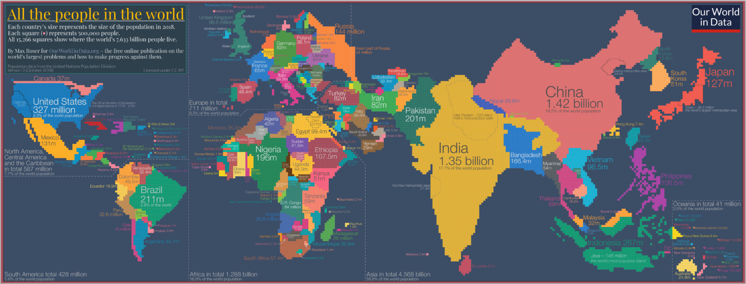

Fragen:
Wo leben mehr Menschen, in China oder in Afrika? In Japan oder in Australien?
Welche Länder in Europa sind am dichtesten besiedelt?
In welchen Ländern Europas leben Menschen weniger dicht als in anderen?
In welchen Ländern der Welt ist die Bevölkerungsdichte sehr gering?

(Diagramm 2) Sankey-Diagramm: Wer isst was?
https://informationisbeautiful.net/visualizations/global-food-supply-where-does-all-the-worlds-food-go/

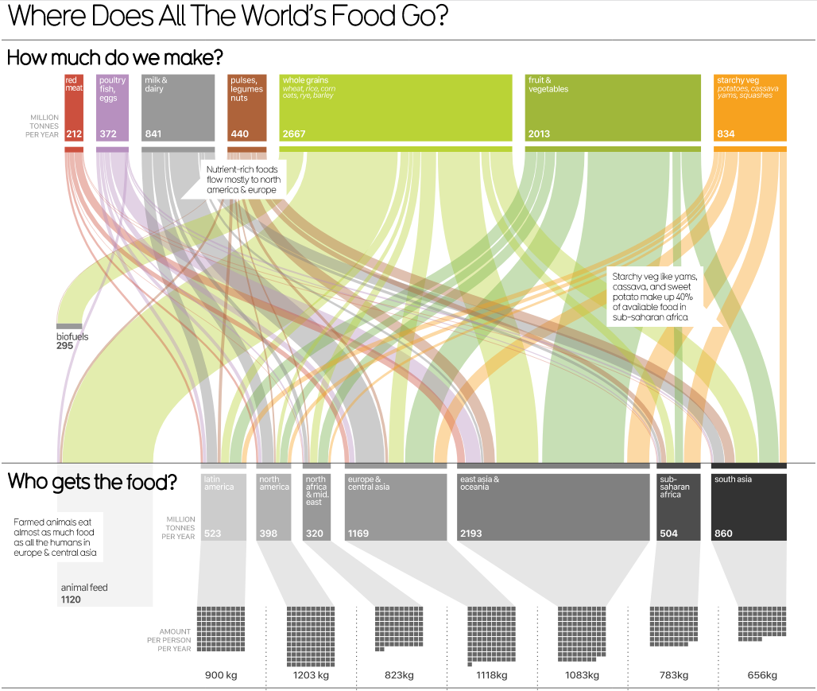
Fragen:
In welcher Region essen die Menschen den größten Anteil an Gemüse und Obst?
In welcher Region essen die Menschen den größten Anteil an rotem Fleisch?
Welche Art von Lebensmitteln ist in Südasien am wenigsten verbreitet?
In welcher Region sind stärkehaltige Gemüsesorten in der Ernährung am beliebtesten?
In welcher Region ist Gemüse, im Vergleich zu anderen Regionen der beliebteste Bestandteil der Ernährung?
In welcher Region ist rotes Fleisch, im Vergleich zu anderen Regionen der beliebteste Bestandteil der Ernährung?

(Diagramm 3) Grafik über die Zeit: Geschichte der Armut (hervorgehobener Rückgang, globaler Fetischismus nicht berücksichtigt – denken?)
https://ourworldindata.org/history-of-poverty-has-just-begun
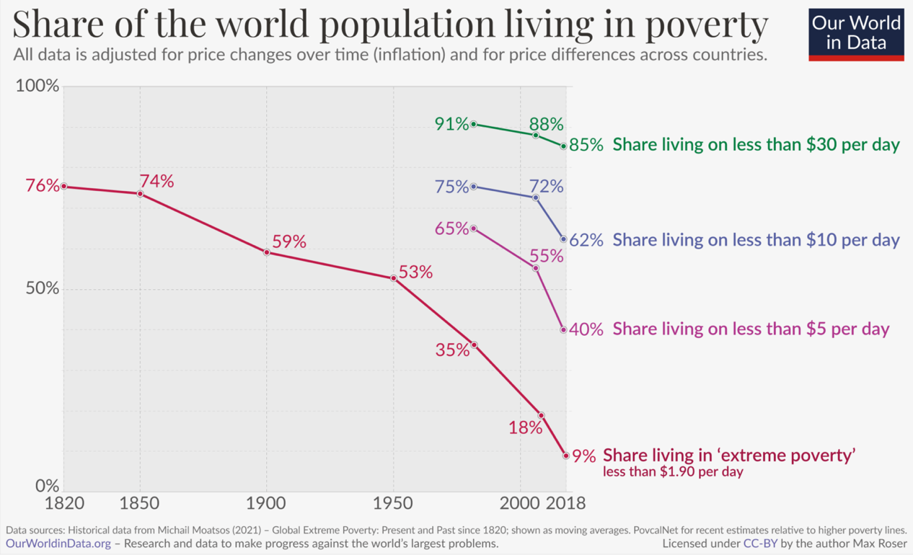

Fragen:
Wie hoch war der Anteil der Menschen, die in extremer Armut leben vor 100 Jahren? Um wie viel ist der Anteil der Menschen die in extremer Armut leben in den letzten Jahren gesunken? In den letzten 40 Jahren?
Um wie viel ist der Anteil der Menschen die in Armut leben (weniger als 30 Dollar pro Tag), in den letzten 40 Jahren gesunken?
Welcher Rückgang war schneller: ein Rückgang des Anteils der in Armut lebenden Menschen im 21. Jahrhundert oder ein Rückgang des Anteils der in extremer Armut lebenden Menschen im 19.?
Welcher Rückgang war schneller: Ein Rückgang der Zahl in Armut lebender Menschen im 21. Jahrhundert oder ein Rückgang der Zahl der in extremer Armut lebenden Menschen im 19.?
Was denkt ihr: Wird die Zahl der in Armut lebenden Menschen im 21. Jahrhundert ab- oder zunehmen? (Versucht Daten zu finden, die bei der Beantwortung dieser Frage helfen).

(Diagramm 4) Zeitliche Darstellung: Wirtschaftswachstum:
https://ourworldindata.org/grapher/gdp-world-regions-stacked-area?country=Sub-Sahara+Africa~Latin+America~Middle+East~South+and+South-East+Asia~East+Asia~Western+Offshoots~Eastern+Europe~Western+Europe
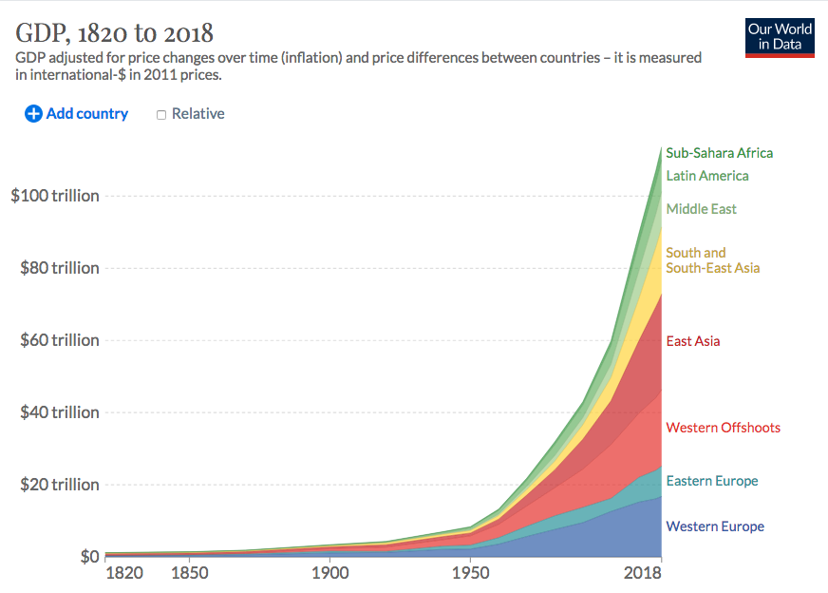

Das BIP (Bruttoinlandsprodukt) ist ein monetäres Maß für den Marktwert aller in einem bestimmten Zeitraum von Ländern produzierten Endprodukte und Dienstleistungen.

Fragen:
Um wie viel ist das BIP seit 1950 gewachsen?
Um wie viel ist das BIP seit 1950 in Ostasien gestiegen?
Um wie viel ist das BIP seit 1950 in den ostasiatischen Ländern gestiegen?
Wächst das BIP in Ost- oder Westeuropa schneller?
In den westlichen Ablegern (USA, Kanada, Australien, Neuseeland) oder in Ostasien?
Konzentriert euch auf die letzten 20 Jahre. Wie verändert sich das BIP in Lateinamerika?
Wie hoch ist der Anteil des BIP in Westeuropa im Vergleich zum BIP der gesamten Welt?
Überlegt welches Verhältnis zwischen dem BIP pro Kopf (pro Familie) in Westeuropa und in Ostasien besteht. (Versucht zusätzliche Daten zu finden, die euch bei der Beantwortung dieser Frage helfen könnten).

(Diagramm 5) Gestapeltes Balkendiagramm + Balkenbreite: Armut in der Welt.
https://ourworldindata.org/history-of-poverty-has-just-begun
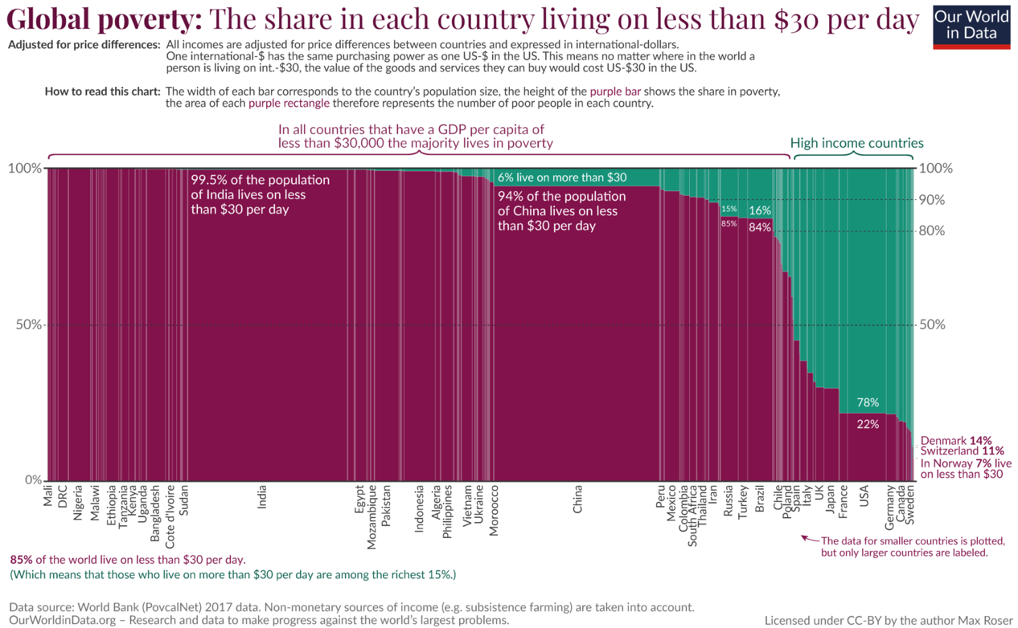

Fragen:
Wie hoch ist der Anteil der Menschen, die in Indonesien von mehr als 30$ pro Tag leben? (Im Folgenden werden wir solche Menschen als reich und andere als arm bezeichnen)
In welchem Land ist der Anteil der armen Menschen größer: Ägypten oder Brasilien?
In welchem Land ist die Zahl der relativ reichen Menschen größer, in den USA oder in Russland?
Wie sieht es mit der Anzahl der armen Menschen in diesen Ländern aus?
Betrachtet dieses Diagramm zusammen mit dem vorherigen. Wie groß ist das ungefähre Verhältnis zwischen dem Geld, das die Menschen im grünen Bereich dieses Diagramms verwalten und dem Geld das die Menschen im lila Bereich verwalten?

(Diagramm 6) Streudiagramm + Größe: Einkommensgleichheit
https://ourworldindata.org/income-inequality-since-1990
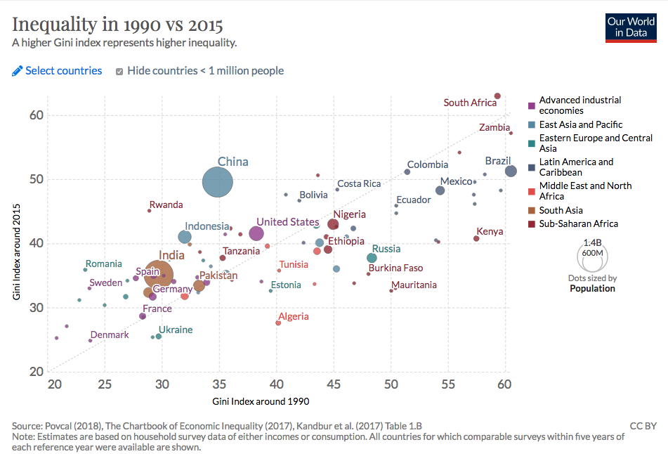
Der Gini-Koeffizient ist ein Maß für die Einkommensunterschiede zwischen den Menschen innerhalb eines Landes.

Fragen:
Welches Land hatte 1990 eine größere Ungleichheit, Frankreich oder die Ukraine? Im Jahr 2015?
Wie hoch war der Gini-Koeffizient für Brasilien im Jahr 1990? Im Jahr 2015? Ist er gesunken oder gestiegen?
Wie kann man feststellen ob die Ungleichheit in einem Land zu- oder abgenommen hat?
In welchen Ländern hat die Ungleichheit am meisten zugenommen? Hat sie abgenommen?
Wo leben die reichsten Menschen? Kannst du das in dieser Grafik sehen?
Was könnt ihr über die Dynamik der Ungleichheit in europäischen Ländern und in den USA im Allgemeinen sagen? In anderen Regionen?
Was könnt ihr anhand dieses Diagramms über die Dynamik der Ungleichheit in der Welt im Allgemeinen sagen?

This example is based on the essay “510 staandehoudingen en de zelfversterkende feedback-loop” by Ionica Smeets, which was published in the Dutch newspaper Volkskrant of June 21, 2019.

